سایت خرید و فروش لوازم آرایش

در این سایت شما امکان خرید لوازم آرایش ها ی الکترونیکی را خواهید داشت همچنین میتوانید از آرشیو این سایت لوازم آرایش خود را سفارش دهید تا بوسله پست به آدرس شما ارسال شود.

صفجه اصلی:
در صفجه اصلی یکسری اطلاعات درباره لوازم آرایشی و... آورده شده و بیشتر برای اطلاع رسانی استفاده می شود.
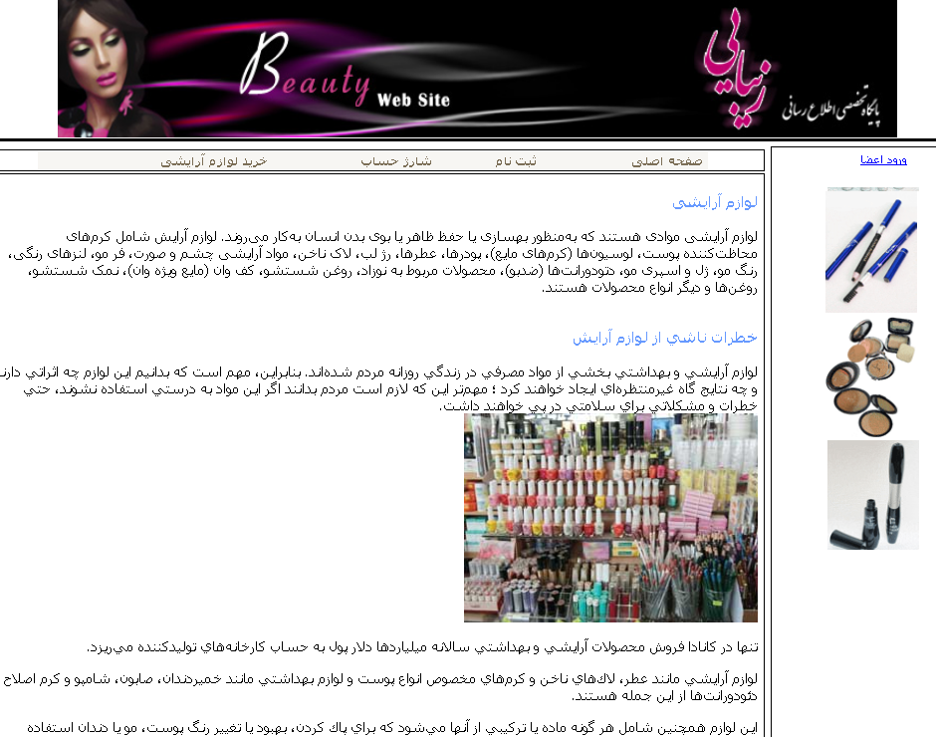

صفحه ثبت نام:
برای دارا بودن نام کاربری و رمز عبور باید در ابتدا در سایت ثبت نام کنید و با ثبت نام به شما یک نام کاربری و رمز عبوری تعلق خواهد گرفت

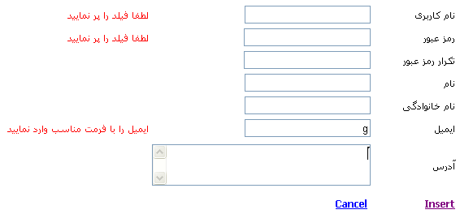

که با آن می تواند وارد سایت شده و از امکاناتش بهره مند شوید.
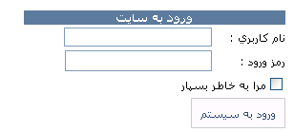
.در صورت ثبت نام و داشتن نام کاربری و رمز عبور می توانید به سیستم وارد شوید.

صفحه شارژ حساب:
قبل از خرید لوازم آرایش می توان حساب خود را شارژ کنید تا به مقدار کافی موجودی برای خرید لوازم آرایش داشته باشید برای این کار به صفحه شارژ حساب رفته ، قبل از آن باید وارد سیستم شوید.
در نهایت با افزایش موجودی به موجودی قبلتان اضافه خواهد شد.
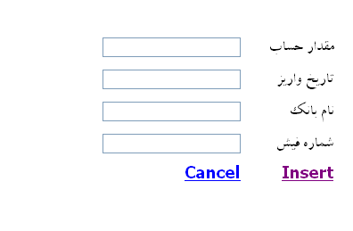
یک بخش مهم این سایت خرید کتاب به صورت اینترنتی می باشد

خرید از سایت
برای خرید از سایت باید به صفحه خرید لوازم آرایش بروید . در این صفحه لیست لوازم آرایش های موجود وجود دارد

با تعیین تعداد مورد نیاز و فشردن دکمه ثبت لوازم آرایش مورد نظر خریداری می شود اما در ابتدا می بایستی با وارد کردن نام کاربری و رمز عبور خود وارد سیستم شوید و در نهایت محصول خریداری شده به آدرس شما ارسال خواهد شد.

اگر حساب شما به مقدار کافی نباشد به شما هشدار می دهد و اگر به مقدار کافی موجودی داشته باشید پس از خرید لوازم آرایش هم از موجودی شما کاسته می شود و هم از تعداد لوازم آرایشی که شما خریداری کرده اید.

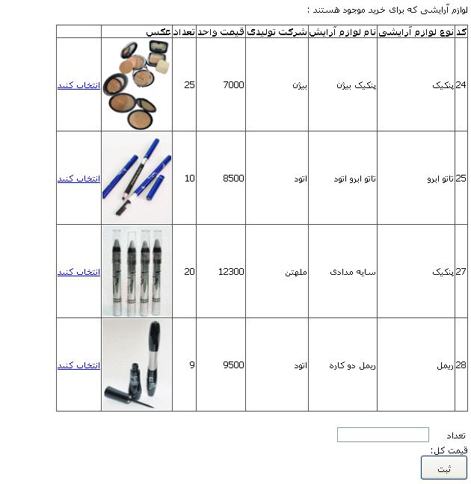

مدیریت سایت:
از دیگر قابلیتهای مهم این سایت بخش مدیریت admin می باشد.
در این بخش در ابتدا می بایستی مدیر با نام کاربری و رمز عبور مخصوص به خود وارد سیستم شود .پس از ورود یکسری امکاناتی را دارا می باشد اعم از :
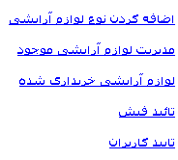

صفحه نوع کالا:
در بخش اضافه کردن نوع لوازم آرایش مدیر سایت می تواند نوع لوازم آرایش های جدید را وارد نماید ودر بخش مدیریت لوازم آرایش های موجود پس از انتخاب نوع لوازم آرایش و وارد نمودن نام لوازم آرایش ... میتواند محصول جدید را سایت وارد نموده و در اختیار کاربران قرار دهد.
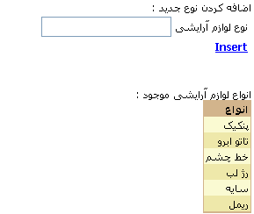

صفحه افزودن لوازم آرایش جدید:
همچنین مدیر می تواند لوازم آرایش های موجود در سایت در صورت بروز اشتباه و یا تغییر در مشخصات لوازم آرایش ها آنها را ویرایش کند.
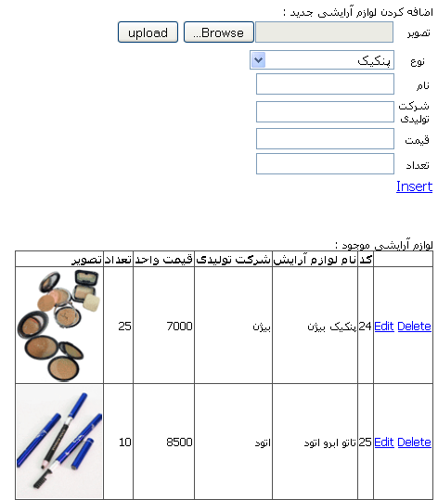

و در نهایت در بخش لوازم آرایش های خریداری شده مدیر می تواند آمار لوازم آرایش های خریداری شده تا آن زمان را داشته باشد.
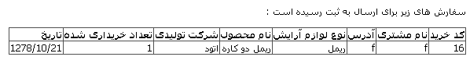

صفحه تایید فیش:
در این صفحه مدیر سایت پس از تایید فیش کاربران مقدار حساب کاربران افزوده می شود.
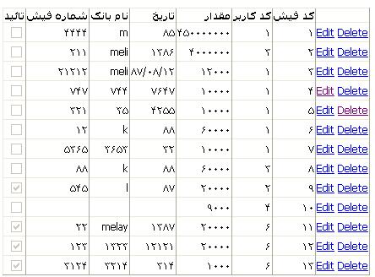

صفحه تایید کاربران:
در این صفح مدیر می تواند اطلاعات کاربران عضو سایت را مشاهده، ویرایش و حذف نماید.
